附录三
福州大学软件学院

软件工程本科生

专业实习详细设计说明书

题 目： 基于SpringBoot的电竞热点网
院 系： 软件学院
专 业： 软件工程
年 级： 2015
学 号： 221500118
姓 名： 孙耀
指导教师： 朱文兴
实习单位： 校内
目录
专业实习详细设计说明书 - 1 -
第一章 引言 - 3 -
1.1 编写目的 - 3 -
1.2 背景 - 3 -
1.3 定义 - 4 -
1.4 参考资料 - 4 -
第2章 总体设计 - 5 -
2.1 需求规定 - 5 -
2.1.1 系统结构架构 - 5 -
2.1.2 系统功能架构 - 6 -
2.2 性能需求 - 6 -
2.2.1 数据精确度 - 6 -
2.2.2 时间特性 - 7 -
2.2.3 灵活性 - 7 -
2.3 数据管理能力要求 - 7 -
2.4 故障处理要求 - 7 -
2.5其他专门要求 - 8 -
2.6 运行环境规定 - 8 -
2.6.1 设备 - 8 -
2.6.2 支持软件 - 9 -
2.7 系统模块结构 - 10 -
2.8 功能需求与程序的关系 - 10 -
第3章 接口设计 - 11 -
3.1 用户界面 - 11 -
3.2 软件接口 - 11 -
第4章 运行设计 - 12 -
4.1 运行模块组合 - 12 -
4.2 运行控制 - 12 -
4.3 运行时间 - 12 -
第5章 系统出错处理设计 - 13 -
5.1 出错信息 - 13 -
5.2 数据管理能力要求 - 13 -
5.3故障处理要求 - 14 -
5.4 其他专门要求 - 14 -
5.5 系统维护设计 - 15 -
第6章 相关技术设计 - 16 -
6.1 相关技术 - 16 -
6.2 系统结构 - 16 -
第7系统模块 - 18 -
7.1 模块结构设计 - 18 -
7.2 模块开发技术 - 18 -
7.3 系统功能与本模块的关系 - 19 -
7.4功能详述 - 19 -
7.5 数据逻辑结构设计 - 20 -
7.6 数据物理结构设计 - 20 -
7.8 测试计划 - 23 -
第8章 数据库设计 - 24 -
8.1 需求分析 - 24 -
8.1.1 数据项 - 24 -
8.1.2 数据流 - 24 -
8.2 逻辑结构设计 - 24 -
8.2.1关系模型 - 24 -
8.2.2 关系模型表结构 - 25 -
8.3 物理结构设计 - 27 -
8.3.1 存取方法设计 - 27 -
8.3.2 存取结构设计 - 27 -
8.4 数据库的实施和维护 - 27 -
8.4.1 数据载入与系统的调试 - 27 -
8.4.2 数据库的试运行 - 28 -
8.4.3 数据库的运行和维护 - 28 -

第一章 引言

1.1 编写目的
- 以文档的形式记录在设计、开发过程中对于开发工作的安排、经费和资源等的要求和安排计划，以便制定工作计划，并依据此计划开展开发工作，以此来保证开发工作的顺利进行。
- 帮助加深对于项目需求的理解，明确开发工作，理解开发任务，为项目开发工作提供依据，以便于划定工作范围、分工等计划，以此来保证项目的开发工作能按期完成。
- 明确项目功能要求、开发情况，减少开发过程中不必要对的错误。
- 制定开发过程中的评审和审查计划，用以软件质量管理。
- 制定项目总体要求，作为开发人员与需求提出者的首要共识，以此文档为开发者和需求提出者得到交流沟通依据。
- 制定项目功能要求、初始设计想法，为开发人员进行设计和编码提供依据。
- 作为后续软件测试和验收的依据。

1.2 背景
目前电子竞技在中国的发展是飞速的，雅加达亚运会将电子竞技纳入项目，可以看出国家对电竞也是越来越重视。各行业中电竞的经济效益也是有目共睹的，而关于电竞的信息综合网站却比较少。
当前电子竞技行业的飞速发展，越来越多的人也都很关注其中各种游戏的热点，但是玩两种甚至两种以上的人大有人在，这就导致每个人可能要收藏多个不同的网站去关注热点，这就让人不够舒适，所以我想要实现通过对用户的关注度的不同，对用户推送不同的热点信息，实现一个web网页能够满足各种需求。
越来越多的人关注电竞，而且关注的游戏不止一个，那么通过推荐算法实现对每个用户关注度的分析来推送用户想要的热点信息，这样的web是一个很有实现价值的课题。

1.3 定义
- 静态数据：系统固化在内的描述系统实现功能的一部分数据。
- 动态数据：在软件运行过程中用户输入的后系统输出给用户的一部分数据，也就是系统要处理的数据。
- 数据字典：数据字典中的名字都是一些属性与内容的抽象和概括，它们的特点是数据的“严密性”和“精确性”。
- 数据流图：简称DFD，它从数据传递和加工角度，以图形方式来表达系统的逻辑功能、数据在系统内部的逻辑流向和逻辑变换过程，是结构化系统分析方法的主要表达工具及用于表示软件模型的一种图示方法。

1.4 参考资料
相关的文件包括：
- 项目组项目分析记录
- 国家标准 项目开发计划（GB856T——88）
- 《流量类数据模型评估需求说明书》

第2章 总体设计

2.1 需求规定

2.1.1 系统结构架构
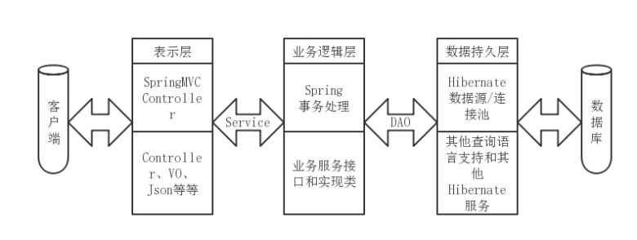
图2-1

2.1.2 系统功能架构
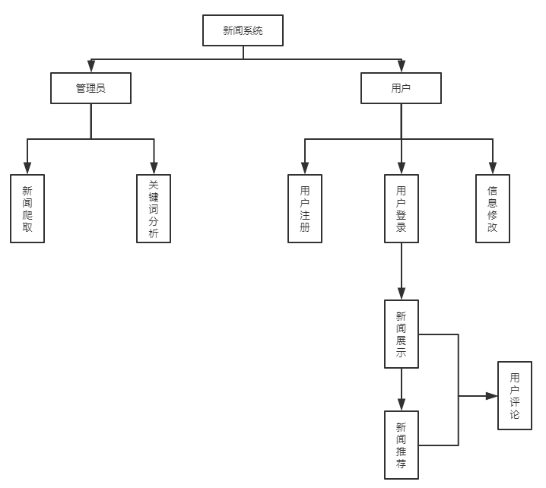
图2-2

2.2 性能需求

2.2.1 数据精确度
在项目中采用数据库技术对采样数据进行存储，采用数据的数据安全由项目开发组中负责采集数据的人员保证，采样数据的数据完整性、正确性等要求也是由数据采样人员进行确保，数据的精度要求和数据采集模块相一致，因此不做特别的说明。要求用户对流量类数据有一定的认知，具备一定的经验，所以对于用户的使用不会造成困扰。

2.2.2 时间特性
本项目中由于是从线上获取相应的数据，会受到网络速度、数据跨度等原因的影响，导致平台的对于网络速度慢的环境、需要取的频道流量数据时间跨度比较大等的时候响应的速度会慢一些。同时受流量类数据采集的影响使得数据检测会有一定的时延，实时性上的要求需要降低。

2.2.3 灵活性
该平台是针对PC机、Windows系统环境而言的。
Microsoft Windows,是微软公司制作和研发的一套桌面操作系统，采用图形化GUI，简单易用，深受人们的喜爱。随着电脑的软件和硬件的不断升级，Windows的版本也在不断的提升，到目前为止Windows XP、Windows 7、Windows 8等版本都是人们较为熟悉，操作比较熟练的版本系统。同时Windows系统的控制能力、灵活性要求都是比较高的，能够适应项目的要求。

2.3 数据管理能力要求
- 要求能够处理大量的数据。
- 负荷能力强，能够承受大量的数据，防止因为数据量大而使平台无响应。
- 安全系数高，能够防范黑客的攻击，对数据存取都需要限制其权限，同时对访问的用户IP也要做限制。
- 日志备份，通过日志对操作等行为做好记录。
- 流量类数据的完整性和正确性由数据采集模块保证，但平台仍要保证在操作过程中数据的完整性不会受到修改，并保证操作后的数据的存储的安全性。
- 数据备份和数据恢复，防止数据存储过程中出现丢失等故障问题。

2.4 故障处理要求
平台应该对以下几种故障情况做出相应的解决方案，以便快速的定位和解决故障问题，恢复平台的正常工作：
[1]由于软件、硬件等客观原因引起的机器死机的故障情况；
[2]电源忽然断电引起的机器暂停；
[3]线上服务器由于cpu被其他程序抢占、磁盘已满等原因引起的服务器荡机的故障情况；
[4]其他原因引起的故障情况

2.5其他专门要求
- 应用级安全控制
应用级安全控制要求保护合法用户对数据的合法存取，重点解决数据安全问题，并制定可操作性及安全性较强的全面的数据备份及恢复策略。
- 系统级安全控制
主要指服务器、操作系统一级的安全定义。重点解决系统安全问题。定义服务器、操作系统以及数据库等系统安全要求
- 网络级安全控制
保护网络服务的可用性，重点解决网络安全问题。定义系统局域网和广域网的安全性要求，制定网络安全访问的安全策略，明确防火墙的安全级别、用户访问控制、网络数据加密和解密、用户认证等方面的安全策略。系统的主机应放在防火墙之后，以避免非法网络用户的攻击。

2.6 运行环境规定

2.6.1 设备
- 本平台线上服务器的硬件环境如下：
该平台所需服务器1台或多台，配置要求如下：
- CPU：Intel P4及以上。
- 内存：64GB以上内存。
- 硬盘空间：1T硬盘存储空间。
- 显示器： 无需。
- 网络：集成双千兆以太网接口。
- 该平台运行环境的硬件环境如下：
该平台所需PC机配置要求如下：
- CPU：Intel 至强处理器或同类档次或更高档次以上。
- 内存：2G以上内存。
- 硬盘空间：500G及以上硬盘存储空间。
- 显示器：推荐1366×768屏幕分辨率。
- 网络：网络中心提供99.5%网络在线保证。

2.6.2 支持软件
- 开发系统的软件环境如下：
- 开发端操作系统： Windows 7 操作系统。
- 开发端测试是本地是在Windows 7 操作系统上进行测试，同时将其部署到线上服务器环境进行测试。
- 数据库：采用跨平台的MySQL数据库作为线上数据库。
- 开发环境eclipse进行开发。
- 软件开发过程使用到的软件如下：
- UML建模：Rational公司出品的一种面向对象的统一建模语言的可视化建模工具：Rational Rose。
- 创建业务流程图、软件流程图、数据库模型图：使用Microsoft visio 2010进行创建业务流程图、软件流程图、数据库模型图。
- 项目进度计划安排：使用Microsoft Project 2010进行项目进度计划安排。
- 软件过程开发文档的编制： Microsoft Office 2010。

2.7 系统模块结构
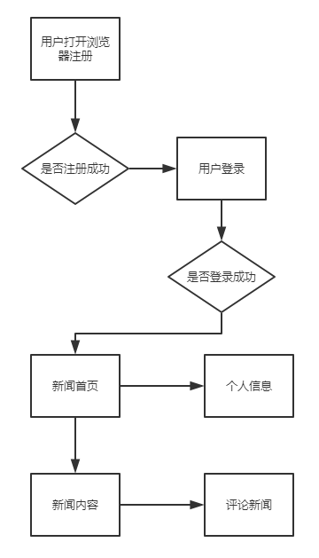
图2-3

2.8 功能需求与程序的关系
表2-1 功能与需求关系表
功能需求 | 新闻推荐模块 | 新闻评论
登陆功能 | √ | √
退出功能 | √ | √
结果展示 | √

第3章 接口设计

3.1 用户界面
- 界面风格统一，简单易用，功能清晰。

3.2 软件接口
- 操作系统
应提供对系统移植跨平台的支持。
- 面板分离
方便进行分布式部署
- 数据库
采用开源的社区数据库MySQL Server，使用JDBC
- 相关软件工具接口
Hibernate Core API
Java EE 6 API
Struts 2 API
Spring API

第4章 运行设计

4.1 运行模块组合
系统运行模块的组合为浏览器页面和线上服务器的处理环境下运行，各个模块在运行过程中能够较好额处理数据和交换传递数据。

4.2 运行控制
系统运行时有较好的人机交互界面，用户体验良好，对数据的处理要严格满足用户的要求。

4.3 运行时间
系统运行时间要能够满足用户的需求，在一定时间内响应用户，并对于正在响应时应该要有对应的“正在执行”等的提示信息。

第5章 系统出错处理设计

5.1 出错信息
程序在运行时主要会出现两种错误：
- 由于网络连接问题引起的找不到网页、禁止访问等问题，在日志中记录错误代码和错误信息。
- 由于数据接收和传输引起的问题，在日志中记录错误代码和错误信息，并提示相关的错误信息，并刷新系统。
出错信息必须给出相应的出错原因。
表5-1 出错信息（一）
错误分类 | 子项及其编码 | 错误名称 | 错误代码 | 备注
数据库错误 | 连接 | 连接超时 | 10101
数据库错误 | 连接 | 连接断开 | 10102
数据库错误 | 数据库本身错误代码 | 数据库本身错误代码 | 101+数据库本身错误代码
网络错误 | 连接 | 连接超时 | 100201
网络错误 | 连接 | 连接断开 | 100202
网络错误 | HTTP状态码 |  | HTTP状态码本身代码

表5-2 出错信息(二)
错误编号 | 用户操作 | 系统提示
001 | 输入用户名或密码错误 | 提示用户名或密码错误
002 | 未注册用户登录 | 提示用户注册

5.2 数据管理能力要求
- 能处理大量的数据。
- 安全指数高，防止黑客攻击。
- 负荷能力强，防止数据量过大，而影响速度。
- 采用日志备份，追查非法用户
- 遵循数据完整性规则，保证数据实际有效。
- 保证发送数据库引擎的数据得以可靠存储。
- 数据备份功能，保证数据在丢失之后可以得到及时地补救。
- 数据恢复功能，当数据遇到损坏时，可以随时恢复过去备份的数据，将损失降到最低点。
- 密码管理，为了保证系统数据的安全性，系统对用户登陆进行了加密限定。

5.3故障处理要求
系统应能在以下几种情况发生时，采取行之有效的方法，使得由此所产生的损失降到最小：
- 由人为、硬件及软件等方面的原因所造成的系统死机现象；
- 电源断电；
- 人员误操作（如误删除）；
- 由于服务器开机时间过长数据读写频繁导致硬盘损坏，使数据库遭到破坏，可以使用定时备份数据库更新数据库的方法在数据库被破坏时恢复数据库。同时有必要定时检查服务器，交换机等硬件设备以防临时出错，做到万无一失。
- 由其它原因所引起故障。

5.4 其他专门要求
- 应用级安全控制
应用级安全控制要求保护合法用户对数据的合法存取，重点解决数据安全问题，并制定可操作性及安全性较强的全面的数据备份及恢复策略。
- 系统级安全控制
主要指服务器、操作系统一级的安全定义。重点解决系统安全问题。定义服务器、操作系统以及数据库等系统安全要求
- 网络级安全控制
保护网络服务的可用性，重点解决网络安全问题。定义系统局域网和广域网的安全性要求，制定网络安全访问的安全策略，明确防火墙的安全级别、用户访问控制、网络数据加密和解密、用户认证等方面的安全策略。系统的主机应放在防火墙之后，以避免非法网络用户的攻击。

5.5 系统维护设计
定期对系统进行检查，找出存在或可能存在的错误，以及这些错误可能导致的结果，对每一次发生的错误，要记录发生错误的原因以及解决的方法，对那些发生频率较高的错误，要予以充分的重视，并向上级汇报。

第6章 相关技术设计

6.1 相关技术
Spring Boot是由Pivotal团队提供的全新框架，其设计目的是用来简化新Spring应用的初始搭建以及开发过程。该框架使用了特定的方式来进行配置，从而使开发人员不再需要定义样板化的配置。用我的话来理解，就是spring boot其实不是什么新的框架，它默认配置了很多框架的使用方式，就像maven整合了所有的jar包，spring boot整合了所有的框架（不知道这样比喻是否合适）。
Vue是一套用于构建用户界面的渐进式框架。与其它大型框架不同的是，Vue 被设计为可以自底向上逐层应用。Vue 的核心库只关注视图层，不仅易于上手，还便于与第三方库或既有项目整合。另一方面，当与现代化的工具链以及各种支持类库结合使用时，Vue 也完全能够为复杂的单页应用提供驱动。
登录上使用了spring cloud security oauth2的认证
新闻推荐上采用协同过滤的方式。

6.2 系统结构
本系统采用MVC设计模，MVC设计模式是一种分层管理web应用程序的设计模式： ·
- Model（模型）是应用程序中用于处理应用程序数据逻辑的部分。
通常模型对象负责在数据库中存取数据。
- View（视图）是应用程序中处理数据显示的部分。
通常视图是依据模型数据创建的。
- Controller（控制器）是应用程序中处理用户交互的部分。
通常控制器负责从视图读取数据，控制用户输入，并向模型发送数据。

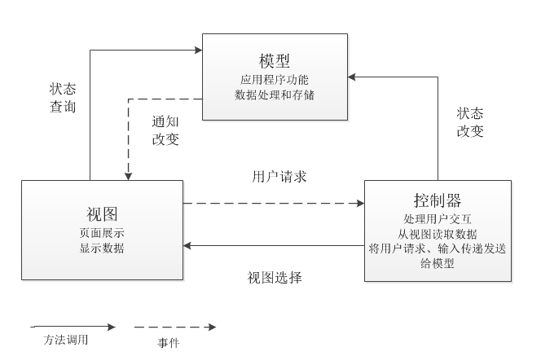
图6-1 MVC设计模式模型图

第7系统模块

7.1 模块结构设计
图7-1 系统模块结构设计图

7.2 模块开发技术
- 开发技术
采用JavaEE的相关技术：
使用技术：vue2.0，springboot，oauth2等
- 开发框架
应用现在比较流行的spring-boot框架
- 设计模式
以MVC模式为主

7.3 系统功能与本模块的关系
表7-1 功能与需求关系表
功能需求 | 新闻推荐模块 | 新闻评论
登陆功能 | √ | √
退出功能 | √ | √
结果展示 | √

7.4功能详述
- 注册登录
名称 | 用户注册登录
操作角色 | 用户
功能描述 | 用户通过输入个人信息注册登录
输入 | - 昵称  - 用户名  - 密码  - 关注游戏选择
操作 | - 输入个人信息  - 注册
输出 | 用户信息保存在数据库，登录时返回一个access_token存在cookie中
备注

- 评论新闻
名称 | 新闻评论
操作角色 | 用户
功能描述 | 用户选择新闻列表中的新闻点击进入，在下方评论区评论
输入 | 评论语句
操作 | 输入评论语句点击评论按钮
输出 | 评论语句存在数据库，在页面展示
备注 | 用户必须处于登陆状态

- 新闻爬取
名称 | 新闻爬取
操作角色 | 管理员
功能描述 | 管理员通过python爬虫爬取新闻
输入 | 无
操作 | 打开jupyter notebook下的几个爬虫进行爬取
输出 | 新闻列表保存数据库，文章内容存在磁盘
备注

7.5 数据逻辑结构设计
针对系统的需求，通过对管理员模块的内容和数据流程的分析，设计如下所示的数据项和数据结构：
用户个人信息：
用户名、密码、关注游戏

7.6 数据物理结构设计
- 用户信息表：
表7-3 用户表
列名 | 数据类型 | 说明 | 备注
Id | 32位整型 | 用以唯一标识用户 | 主键
User_info_id | int | 外键用户信息 | 非空
username | 字符型 | 账号 | 非空
Password | 字符型 | 密码 | 非空
createtime | datetime | 创建日期 | 非空
- User_info表：
表7-4User_info表
列名 | 数据类型 | 说明 | 备注
id | 32位整型 | 用以唯一标识 | 主键
nickname | 字符型 | 昵称 | 非空
phone | 字符型 | 电话 | 非空
detail | 字符型 | 个人签名 | 非空
headimage | 字符型 | 头像文件名 | 非空
interest | 字符型 | 兴趣串 | 非空
- section表：
表7-5section表
列名 | 数据类型 | 说明 | 备注
编号 | 32位整型 | 用以唯一标识 | 主键
name | 字符型 | 板块名 | 非空
createtime | datetime | 创建日期 | 非空
- news表：
表7-6news表
列名 | 数据类型 | 说明 | 备注
id | 32位整型 | 用以唯一标识 | 主键
Section_id | 32位整型 | 外键板块 | 非空
Title | 字符型 | 新闻标题 | 非空
Title_picture | 字符型 | 标题图片文件名 | 非空
Content | 字符型 | 内容文件名 | 非空
CTR | Int | 阅读量 | 非空
Inserttime | Datetime | 爬取该新闻时间 | 非空
Hot | Int | 热度 | 非空

- comment表：
表7-7comment表
列名 | 数据类型 | 说明 | 备注
编号 | 32位整型 | 用以唯一标识 | 主键
Content | 字符型 | 评论内容 | 非空
User_id | Int | 评论用户id | 非空
News_id | Int | 评论新闻id | 非空
createtime | datetime | 创建日期 | 非空

[6] operation表：
表7-8operation表
列名 | 数据类型 | 说明 | 备注
编号 | 32位整型 | 用以唯一标识 | 主键
User_id | Int | 操作用户id | 非空
News_id | Int | 操作新闻id | 非空
Operate_time | Datetime | 操作时间 | 非空
Operate_type | Int | 操作种类 | 1：点击2：评论

[7] keylist 表：
表7-9 keylist表
列名 | 数据类型 | 说明 | 备注
编号 | 32位整型 | 用以唯一标识 | 主键
Section_id | Int | 板块id | 非空
News_id | Int | 新闻id | 非空
Total_num | int | 总词数 | 非空
Key_group | 字符 | 关键词串 | 非空

7.8 测试计划
- 技术要求：使用JUnit3.8或者JUnit4
- 主要功能：注册登录，新闻推荐，新闻评论。
- 输入数据：用户信息，进行操作，用户评论。
- 预期结果：其中的存储能够进入数据库，查询能够正确显示；
- 人员职责：尽量找到bug，尽量全面的进行单元测试

第8章 数据库设计

8.1 需求分析

8.1.1 数据项
表8-1
数据项名称 | 别名 | 简述 | 类型
用户账号 | - | 用户的登录账号 | 字符型
用户密码 | - | 用户的登录密码 | 字符型
关注游戏 | - | 用户的兴趣 | 字符型

8.1.2 数据流
表8-2
名称 | 别名 | 简述 | 来源 | 去向
用户操作 | - | 用来记录用户的操作，以实现用户的新闻推荐 | 用户 | 系统数据库
用户评论 | - | 用以记录用户的评论信息 | 用户 | 数据库

8.2 逻辑结构设计

8.2.1关系模型
- 用户：
编号、用户名、密码、用户信息id、创建时间
- 用户信息：
编号、昵称、手机号、个性签名、头像文件名、兴趣串
- 新闻：
编号、板块id、标题、标题图片文件名、内容文件名、阅读量、插入时间、热度
- 评论
编号、内容、用户id、新闻id、创建时间
- 操作：
编号、操作用户id、操作新闻id、操作时间、操作类型
[6] 关键词：
编号、新闻id、板块id、总词数、关键词串

8.2.2 关系模型表结构
- 用户信息表：
表8-3 用户表
列名 | 数据类型 | 说明 | 备注
Id | 32位整型 | 用以唯一标识用户 | 主键
User_info_id | int | 外键用户信息 | 非空
username | 字符型 | 账号 | 非空
Password | 字符型 | 密码 | 非空
createtime | datetime | 创建日期 | 非空
[2] User_info表：
表8-4User_info表
列名 | 数据类型 | 说明 | 备注
id | 32位整型 | 用以唯一标识 | 主键
nickname | 字符型 | 昵称 | 非空
phone | 字符型 | 电话 | 非空
detail | 字符型 | 个人签名 | 非空
headimage | 字符型 | 头像文件名 | 非空
interest | 字符型 | 兴趣串 | 非空
[3] section表：
表8-5section表
列名 | 数据类型 | 说明 | 备注
编号 | 32位整型 | 用以唯一标识 | 主键
name | 字符型 | 板块名 | 非空
createtime | datetime | 创建日期 | 非空
[4] news表：
表8-6news表
列名 | 数据类型 | 说明 | 备注
id | 32位整型 | 用以唯一标识 | 主键
Section_id | 32位整型 | 外键板块 | 非空
Title | 字符型 | 新闻标题 | 非空
Title_picture | 字符型 | 标题图片文件名 | 非空
Content | 字符型 | 内容文件名 | 非空
CTR | Int | 阅读量 | 非空
Inserttime | Datetime | 爬取该新闻时间 | 非空
Hot | Int | 热度 | 非空

[5] comment表：
表8-7comment表
列名 | 数据类型 | 说明 | 备注
编号 | 32位整型 | 用以唯一标识 | 主键
Content | 字符型 | 评论内容 | 非空
User_id | Int | 评论用户id | 非空
News_id | Int | 评论新闻id | 非空
createtime | datetime | 创建日期 | 非空

[6] operation表：
表8-8operation表
列名 | 数据类型 | 说明 | 备注
编号 | 32位整型 | 用以唯一标识 | 主键
User_id | Int | 操作用户id | 非空
News_id | Int | 操作新闻id | 非空
Operate_time | Datetime | 操作时间 | 非空
Operate_type | Int | 操作种类 | 1：点击2：评论

[7] keylist 表：
表8-9 keylist表
列名 | 数据类型 | 说明 | 备注
编号 | 32位整型 | 用以唯一标识 | 主键
Section_id | Int | 板块id | 非空
News_id | Int | 新闻id | 非空
Total_num | int | 总词数 | 非空
Key_group | 字符 | 关键词串 | 非空

8.3 物理结构设计

8.3.1 存取方法设计
本次数据库的存取方法，本组主要初步拟定使用索引的途经进行存取路径设计，对表属性的索引建立，具体将在项目实施阶段决定，但遵循以下原则：
- 如果一个（或一组）属性经常在查询条件中出现，则考虑在这个（或这组）属性上建立索引
- 如果一个属性经常作为最大值或最小值等聚集函数的参数，则考虑在这个属性上建立索引
- 如果一个（或一组）属性经常在i按键操作的连接条件中出现，则考虑在这个（或这组）属性上建立索引。

8.3.2 存取结构设计
本系统采用MySQL数据库进行数据的存取操作，底层数据的存储结构交付数据库来管理实现，因为数据库管理软件一般都对存储结构等进行了相应的优化配置等措施，因此直接利用，除非特例，否则不进行配置参数的修改。

8.4 数据库的实施和维护

8.4.1 数据载入与系统的调试
本系统视图表根据系统需要自行创建，因此在将数据载入时，要注意数据的组织录入，确保数据初始录入的正确性
数据库应用程序的设计应该与数据库设计同步进行，因此在组织数据入库的同时还要调试应用程序。

8.4.2 数据库的试运行
当有部分数据装入数据库以后，就可以进入数据库的试运行阶段，数据库的试运行也称为联合调试。数据库的试运行对于系统设计的性能检测和评价是十分重要的，因为某些DBMS参数的最佳值只有在试运行中才能确定。
由于在数据库设计阶段，设计者对数据库的评价多是在简化了的环境条件下进行的，因此设计结果未必是最佳的。在试运行阶段，除了对应用程序做进一步的测试之外，重点执行对数据库的各种操作，实际测量系统的各种性能，检测是否达到设计要求。如果在数据库试运行时，所产生的实际结果不理想，则应回过头来修改物理结构，甚至修改逻辑结构。

8.4.3 数据库的运行和维护
数据库系统投入正式运行，意味着数据库的设计与开发阶段的基本结束，运行与维护阶段的开始。数据库的运行和维护是个长期的工作，是数据库设计工作的延续和提高。
在数据库运行阶段，完成对数据库的日常维护，工作人员需要掌握DBMS的存储、控制和数据恢复等基本操作，而且要经常性地涉及物理数据库、甚至逻辑数据库的再设计，因此数据库的维护工作仍然需要具有丰富经验的专业技术人员(主要是数据库管理员)来完成。
数据库的运行和维护阶段的主要工作有：
- 对数据库性能的监测、分析和改善。
- 数据库的转储和恢复。
- 维持数据库的安全性和完整性。
- 数据库的重组和重构。

